L’anima verde di Milano in undici racconti
Presentazione del libro
La settima quercia e altre storie verdi a Milano
Mercoledì 22 aprile 2015, ore 17:30 Sala Eventi Fabbrica del Vapore Via Procaccini, 4 Milano

COMUNICATO STAMPA

Sarà presentato mercoledì 22 aprile 2015, ore 17:30, alla Fabbrica del Vapore, nell’ambito di Green Utopia, il libro che raccoglie i racconti vincitori dell’edizione 2014 del concorso letterario Green Fiction, promosso dall’Associazione Non Profit Quarto Paesaggio e dal Sistema Bibliotecario di Milano sul tema: Il verde e la città di Milano.

“La prima edizione del concorso è stata una scommessa vinta.” dice Giorgio Tacconi, presidente di Quarto Paesaggio, “In pochi mesi abbiamo raccolto decine di testi provenienti da autori di tutte le età e di tutte le tendenze. Leggendo questo libro si possono attraversare generi diversi, dalla memoria storica al fantastico futuribile, dalla fiaba al romantico, dal sociale al nero, a testimonianza che la scrittura verde può assumere le più varie direzioni conservando un proprio carattere unitario.
La settima quercia e altre storie verdi a Milano è il primo frutto di un’idea di editoria di comunità che si svilupperà nel tempo, anche in connessione con il Parco delle Lettere, un progetto che mira a realizzare nei parchi e nei giardini urbani installazioni e iniziative dedicate alla lettura e alla scrittura, per fare degli ambienti verdi vere e proprie sedi di produzione e fruizione culturale; luoghi non solo di ricreazione, ma anche di creatività.”

“Milano non è più la città grigia e soffocante così come vuole un certo cliché ormai superato.” afferma nella prefazione Chiara Bisconti, Assessora al Verde del Comune di Milano, “La nostra è una città dove il verde è sempre più percepito come un bene comune da tutelare e difendere, di cui prendersi cura in prima persona. Ecco perché Green Fiction non è solo una iniziativa letteraria originale, un progetto editoriale peculiare per contenuti e modalità; Green Fiction ha saputo cogliere e tradurre in pratica una sensibilità diffusa cui anche la nostra Amministrazione sta dando ascolto fin dal primo momento.”

“Abbiamo partecipato con particolare interesse al concorso letterario Green Fiction, che ha il pregio di indurre a riflettere, attraverso la narrazione, sul rispetto della natura, tema al quale le biblioteche della nostra città sono particolarmente sensibili.” Sostiene Stefano Parise, Direttore Sistema Bibliotecario di Milano, “Green Fiction non poteva trovare luoghi più consoni al suo tema ispiratore: lo stretto legame con l’ambiente caratterizza molte biblioteche situate in aree verdi e dotate di gradevoli spazi all’aperto in cui è possibile svolgere varie attività di intrattenimento; le biblioteche di Milano sono chiari esempi di integrazione e raccordo, nel panorama cittadino, fra bellezza paesaggistica e patrimonio culturale.”

La settima quercia e altre storie verdi a Milano: i racconti

Il primo racconto, Buccia lucente, tratteggia il discreto e ironico innamoramento, tre le aiuole di un orto comune, di un buon padre di famiglia post-ideologico per la vispa animatrice di una social street; Dente di cane, Urtica venenum dà voce convincente e stupende immagini all’avventura di un seme arrivato col vento dalle montagne e divenuto albero urbano; La settima quercia narra con amorevolezza di vivaista e accuratezza storica le alterne vicende centenarie della quercia più longeva di Milano; Parla la città verde: una “Spoon River” milanese ci fa ascoltare lo struggente inno dei silenti abitanti verdi della città; Ho fatto un sogno è il coraggio di immaginare, anche con deliziose illustrazioni, un’allegra rivoluzione verde urbana; La fioreria dei diari ci introduce con intrigante suspence in una sapienza verde ai confini della realtà; Fermati Bruno! è un veloce, sorridente sketch a disegni, molto milanese per ritmo e ironia; Il verde e gli innamorati apre i cancelli della fantasia e fa entrare in città un miracolo verde; Ode notturna è una riuscita prova di “green dark”, allucinata scoperta in una notte d’estate gonfia di ricordi e rimpianti, del cuore verde della città; Polvere ci porta lontano, nello spazio e nel tempo, per farci ritrovare una ferita e una speranza della città; Il dono esprime l’inquietudine di un misterioso, sfuggente essere nascosto nel verde: l’anima ferita della città? Lo spirito perenne del luogo? Quel che rimane della natura?

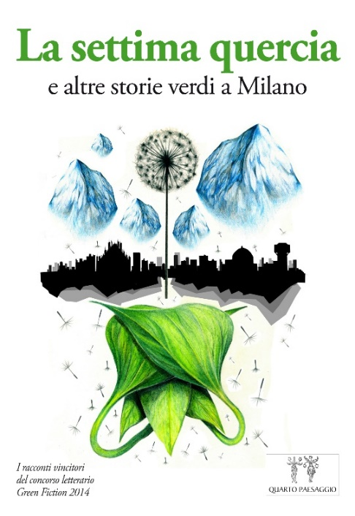
La settima quercia e altre storie verdi a Milano
I racconti vincitori dell’edizione 2014 del concorso letterario
Pagg. 120 - Formato: 140 x 200 Brossura
Prezzo: 14,00 euro
ISBN 9788894087901
Editore: Quarto Paesaggio
www.quartopaesaggio.org
info@quartopaesaggio.org

Contatti: Giorgio Tacconi, presidente Quarto Paesaggio cel. 338 9980871

